ГКОУ РД « Нагуратлинская СОШ Гунибского района»
ПРИКАЗ № 43 ОД от 15.03.2021 г
«О проведении в 2021 году Всероссийских проверочных работ в 4-8 классах».
В соответствии с приказом Федеральной службы по надзору в сфере образования и науки ( Рособнадзора) от 11.02.2021г №119 « О проведении Федеральной службой по надзору в сфере образования и науки мониторинга качества подготовки обучающихся ООО в форме ВПР в 2021 году и на основании приказа минобрнауки РД 05-02-71/21 от 18 02.2021 года «О проведении в 2021 году Всероссийских проверочных работ (ВПР-2021) в 4-8 кл.»
Приказываю:
1.Назначить Магомедова М.Р. замдиректора по УВР, школьным координатором проведения ВПР в ГКОУ РД« Нагуратлинская СОШ Гунибского района».
2.Назначить техническим специалистом, ответственным за техническое сопровождение Магомедовой П.М.
3.06еспечить проведение ВПР в соответствии с графиком.
4.06еспечить обязательное участие в ВПР обучающихся 4,5,6, 7,8 классов.
5 Организовать общественное наблюдение при проведении ВПР.
6.06еспечить хранение бумажных оригиналов и копии бланков работ, протоколов, актов ВПР в условиях, исключающих доступ к ним посторонних лиц и позволяющих их сохранность до 21 мая, следующего за годом написания ВПР.
7. Довести до сведения педагогов и классных руководителей сроки проведения ВПР
8, Всем лицам, задействованным в проведении и проверке ВПР, обеспечить режим информационной безопасности на всех этапах.
- Скачать в личном кабинете в ФИС ОКО протокол проведения работы и список кодов участников. Распечатать бумажный протокол и коды участников. Разрезать лист с кодами участников для выдачи каждому участнику отдельного кода.
10. Скачать комплекты для проведения ВПР в личном кабинете ФИС ОКО до дня проведения работы для 4-8 классов. Для каждой варианты сгенерированы индивидуально на основе банка оценочных средств ВПР с использованием ФИС ОКО. Даты получения архивов с материалами указаны в плане-графике проведения ВПР 2021.
11. Распечатать варианты ВПР на всех участников.
12.0рганизовать выполнение участниками работы. Выдать каждому участнику код (причём, каждому участнику — один и тот же код на всеработы). Каждый код используется во всей 00 только один раз.
13 .По окончании проведения работы собрать все комплекты.
14.В личном кабинете в ФИС ОКО получить критерии оценивания ответов. Даты получения критериев оценивания работ указаны в планеграфике проведения ВПР 2021.

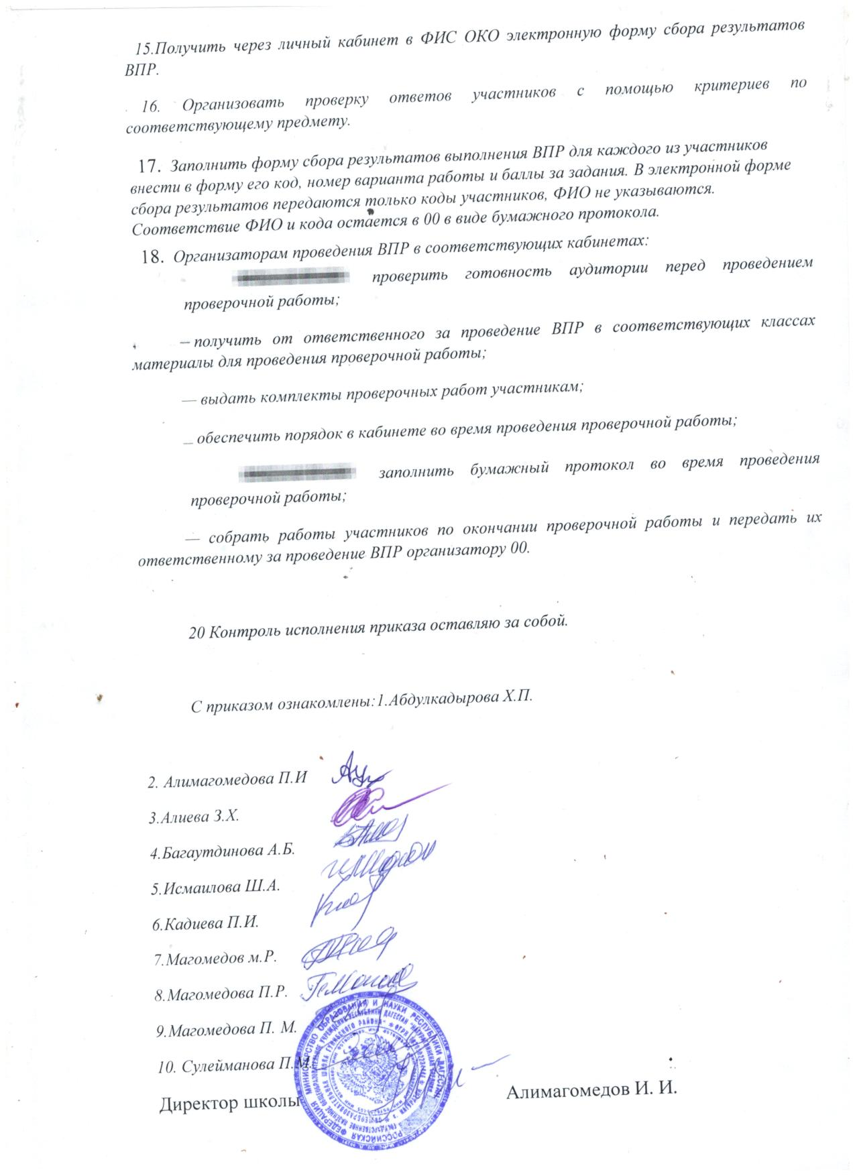
Общественные наблюдатели
- Магдиев Г. М.
- Сулейманова Ш. М.
- Исрапилов А. М.

Утверждаю директор
ГКОУ РД «Нагуратлиинская СОШ Гунибского района»
______________И.И. Алимагомедов

План –график ВПР -2021

ГКОУ РД «Нагуратлиинская СОШ Гунибского района»

Класс | Предмет | Дата проведения | Организатор
4 | Русский язык | 13.04.21 -14.04.21 | Магомедова П. Р.  Алимагомедова П. И
 | Математика | 16.04.21
 | Окружающий мир | 20.04.21
5 | Русский язык | 13.04.21 | Багаутдинова А. Б  Мухтаров А. М.
 | Математика | 16.04.21
 | История | 20.04.21
 | Биология | 22.04.21
6 | Русский язык | 15.04.21 | Магомедова П. М.  Абдулкадирова Х. П.
 | Математика | 21.04.21
 | Предмет по выбору1 | 19.04.21
 | Предмет по выбору2 | 23.04.21
7 | Русский язык | 12.04.21 | Алимагомедова П. И  Магомедова П. М.  Исмаилова Ш. А.  Алиева З . Х.  Кадиева П.И.
 | Математика | 14.04.21
 | История | 21.04.21
 | Биология | 22.04.21
 | География | 19.04.21
 | Обществознания | 16.04.21
 | Английский язык | 23.04.21
 | Физика | 20.04.21
8 | Русский язык | 22.04.21 | Мухтаров А. М.  Алиева З. Х.
 | Математика | 23.04.21
 | Предмет по выбору1 | 15.04.21
 | Предмет по выбору2 | 20.04.21

